Муниципальное общеобразовательное учреждение
средняя общеобразовательная Глубокинская казачья школа №1

Занятие по правилам дорожного движения:
«Дорожные знаки».
1 класс

Провела
учитель начальных классов
Лознова И.Ю.

-2008-2009-

Дорожные знаки.
Цель: познакомить учащихся с дорожными знаками, их названиями и назначением.

1. Знаки важные, дорожные -
Компас взрослых и ребят,
Дети, будьте осторожны !
Знайте, что нельзя, что можно !
Выполняйте
Все, что знаки говорят !
Первые дорожные знаки на Руси возникли давным - давно, при царе Алексее Михайловиче. Недалеко от Москвы, в селе Коломенском, он построил себе сказочной красоты дворец. Царь очень любил его, часто приезжал туда на отдых и охоту. И вот между Москвой и Коломенским он велел поставить через каждую версту высокие нарядные столбы. Каждому прохожему и проезжему они видны были издалека. Сколько проехали верст от столицы до загородного дома в Коломенском? Сколько осталось? Ответить на вопрос труда не составляло: достаточно было подсчитать количество верстовых столбов. А потом такие столбы поставили и на других дорогах. Добрую службу служили они путникам, в ночное время, в метель - непогоду помогали находить дорогу. И по сей день стоят на дорогах их потомки, только их теперь зовут километровыми указателями.
Дорожные знаки - указатели очень разнообразны. Они окрашены в яркие цвета и видны издалека. Ночью некоторые из них светятся в лучах автомобильных фар: такая уж на них нанесена краска. Знаки дают возможность читать «дорожную книгу» в любой стране мира. Они во всем свете одинаковые.
Давайте познакомимся с некоторыми из них.
2. Знакомство с дорожными знаками.
Все знаки делятся на группы по своему назначению. (Учитель рассказывает и показывает знаки.)
Предупреждающие знаки. Предупреждают водителей и пешеходов о том, что впереди какая-либо опасность. Знак сделан в виде треугольника с красной каймой, внутри которого, как правило, изображено то, что представляет опасность.
Запрещающие знаки. Запрещают какие-либо действия. Почти все они выполнены в виде круга с белым фоном и красной каймой.
Информационно-указательные. Сообщают об особенностях дорожной обстановки.
Знаки сервиса. Сообщают о расположении необходимых в пути объектов. Например, пункт первой помощи, телефон, место отдыха и т.д.
Бывают еще знаки дополнительной информации, предписывающие знаки, знаки приоритета.
Знаков огромное множество, и постепенно вы познакомитесь со всеми. А сегодня мы поговорим о некоторых из них, необходимых пешеходу.
Помните: запрещается снимать, повреждать дорожные знаки.
Знак «Железнодорожный переезд со шлагбаумом»
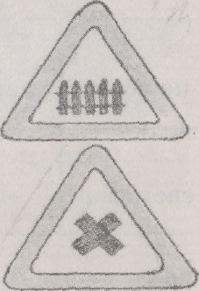
Знак предупреждает о приближении к железнодорожному переезду, оборудованному шлагбаумом.
Вот так знак! Глазам не верю :
Для чего здесь батарея ?
Помогает ли движенью
Паровое отопленье ?
Может быть, зимою вьюжной
Знак шоферам - греться нужно.
Почему же в летний зной
Знак не сняли с мостовой ?
Оказалось, этот знак
Говорит шоферу так :
Здесь шлагбаум - переезд.
Подожди - пройдет экспресс.
Я. Пишумов
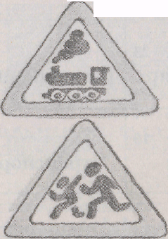
Знак «Железнодорожный переезд без шлагбаума».
Знак предупреждает, что переезд не оборудован шлагбаумом и не охраняется. Здесь надо быть особенно осторожным и внимательным. При переходе этого переезда сначала надо убедиться, что ни с правой, ни с левой стороны нет приближающегося поезда, и только тогда можно переходить железнодорожные пути.
Знак «Пересечение равнозначных дорог
Знак предупреждает, что впереди перекресток равнозначных дорог.
Видишь знак ? Его значенье - Двух дорог пересеченье Равнозначны две подружки, Две дороженьки - резвушки.
Знак «Осторожно, дети»,
Знак предупреждает водителей о возможности появления детей на проезжей части, но он не указывает на место перехода. Знак устанавливается вблизи школ и других детских учреждений.
Светофор здесь
Днем и ночью,
Может быть,
И не горит.
Только знак
Не между прочим.
«Осторожно !» - Говорит.
Осторожно ! Значит, школа Близко
Или детский сад, Уменьшать машинам скорость Надо срочно Всем подряд.
Скорость сбавил Даже ветер - Он - то здесь При чем, чудак !
«Осторожно, дети ! Дети !» - Говорит Дорожный знак
Ю. Умков
Знак «Въезд запрещен»
Этот знак адресован прежде всего водителям и означает, что движение транспорта в этом месте запрещается.
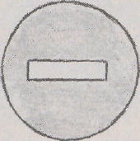
Знак «Движение пешеходов запрещено»
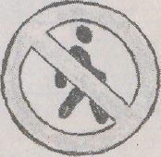
Знак относится к пешеходам и означает, что движение пешеходов в этом месте запрещено.

Знаки: «Пешеходный переход»,
«Надземный пешеходный переход», «Подземный пешеходный переход» -
информационно-указательные знаки, обозначающие переходы через улицу или дорогу.
3. Закрепление пройденного.
-Зачем нужны дорожные знаки ? -На какие группы они делятся ?
Игра «Найди свой знак»
Ученики класса делятся на три группы, в каждой группе выбирают ведущего. Ведущие получают знаки: первый - «Пересечение равнозначных дорог», второй — «Движение пешеходов запрещено», третий — «Пешеходный переход».
Ход игры: пока звучит музыка, дети двигаются в любом направлении. Как только остановилась музыка, дети должны подойти к своему знаку. Не к своему ведущему, а к своему знаку. Пока дети двигаются, ведущие меняются знаками и местом расположения. В конце игры обязательно повторить:
- Какой знак у каждой команды?
- Что он обозначает?
- Из какой группы этот знак (предупреждающий, запрещающий, информационно-указательный?
Чтобы руки были целы, Чтобы ноги были целы, Знаки надо знать. Надо знаки уважать!
Домашнее задание.
• Когда будете идти из школы, обратите внимание на те дорожные знаки, которые встретятся вам на пути.

